Spring拦截器就是在所有请求映射到controller之前进行一系列过滤处理。

关于spring配置文件中classpath与classpath*:的区别： https://blog.csdn.net/weixin_39632524/article/details/114872851

这篇文章挺精髓的，直接讲清楚了项目目录与部署路径之间的关系。

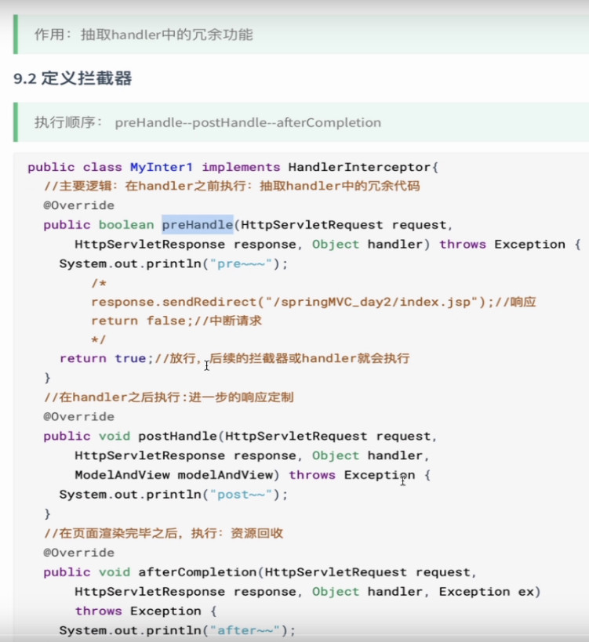

以前servlet中我们需要实现filter接口，执行前、执行后、处理，前两者是没有的，仅仅只有dofilter，但是可以通过chain放行的方式达到目的。

创建拦截器后将数据进行配置：（在spring配置文件中进行配置，与filter配置差不多。）

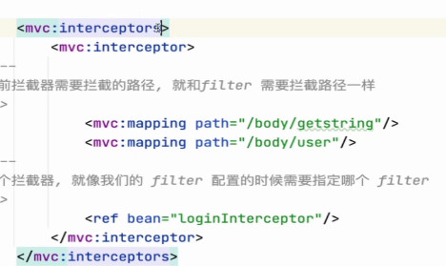

<mvc:exclude-mapping path=""></mvc:exclude-mapping>

标签的作用：与RequsetMapping作用差不多。

[(3条消息) springmvc4之<mvc:exclude-mapping path="" />拦截配置_baidu_28283827的博客-CSDN博客](https://blog.csdn.net/baidu_28283827/article/details/53228106)